http://maquette.apicius.com/lacolombiere/v03/fr/galerie-photos.php
Photos du diaporama :
Hotel piscine 38
La photo a changé, nouveau alt : Hotel réception 38
Photos de la galerie :
Notre proposition Les alts mis en place Modification des alt des photos en fonction
de la galerie actuelle (url ci-dessus) au 24/07/13
1 – Hôtel Vienne 38 Parc hotel Vienne 38 Hôtel Vienne 38
2 – Hôtel Isère Hôtel 3 étoiles Isère Hôtel réception Vienne 38
3 – Parc hotel Vienne 38 Chambre hôtel Isère Hôtel 3 étoiles Isère
4 – Hôtel 3 étoiles Isère Hôtel 3 étoiles Vienne Hôtel Moissieu sur Dolon
5 – Domaine de la Colombière Hôtel réception Vienne 38 Parc hotel Vienne 38
6 – Hôtel Moissieu sur Dolon Restaurant gastronomique Isère Domaine de la Colombière
7 – Chambre hôtel Isère Hôtel Moissieu sur Dolon Hôtel Isère
8 – Hôtel réception Vienne 38 Domaine de la Colombière Hôtel 3 étoiles Vienne
9 – Hôtel 3 étoiles Vienne Hôtel Vienne 38 Hôtel proche Lyon
10 – Restaurant gastronomique Isère Hotel réception Rhône Alpes Restaurant gastronomique Isère
11 – Hôtel restaurant Vienne 38 Hôtel proche Lyon Hotel réception Rhône Alpes
12 – Hôtel piscine jacuzzi Valence Hôtel piscine jacuzzi Valence Hôtel proche Eurexpo
13 – Hôtel proche Lyon Hôtel 3 étoiles 38 Hôtel loisir Vienne
14 – Hotel réception Rhône Alpes Hôtel loisir Vienne Hôtel proche aéroport Lyon
15 – Hôtel 3 étoiles 38 Hôtel proche aéroport Lyon Chambre hôtel Isère
16 – Hôtel loisir Vienne Hôtel restaurant Vienne 38 Hôtel piscine jacuzzi Valence
17 – Hôtel proche Eurexpo Hôtel Rhône-Alpes Hôtel Rhône-Alpes
18 – Hôtel Rhône-Alpes Hôtel proche Eurexpo Hôtel restaurant Vienne 38
19 – Hôtel proche aéroport Lyon Hôtel aéroport Lyon Hôtel 3 étoiles 38

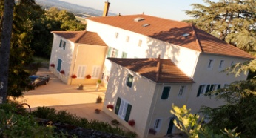 | 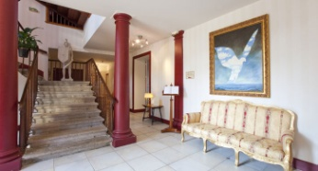 | 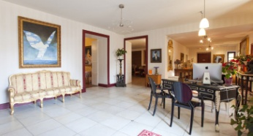 | 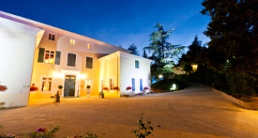 | 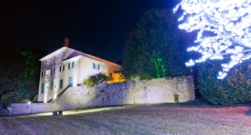
Hôtel Vienne 38 | Hôtel Rhône-Alpes | Hotel réception Rhône Alpes | Hôtel 3 étoiles Isère | Hôtel Moissieu sur Dolon
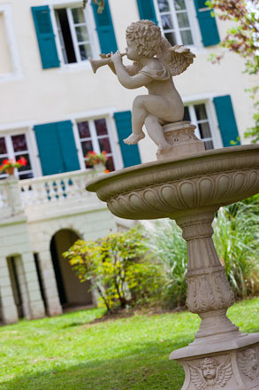 | 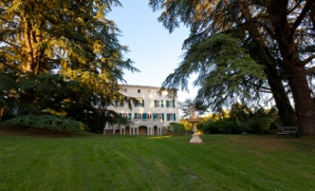 | 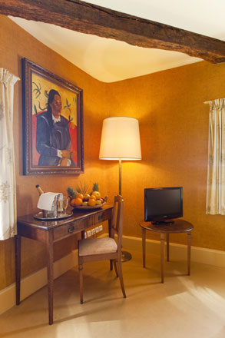 | 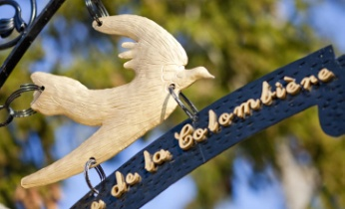 | 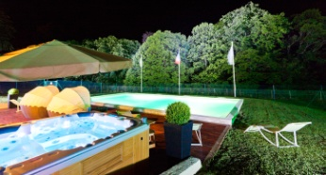
Hôtel Isère | Parc hotel Vienne 38 | Chambre hôtel Isère | Domaine de la Colombière | Hôtel piscine jacuzzi Valence
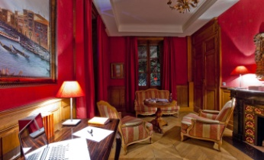 | 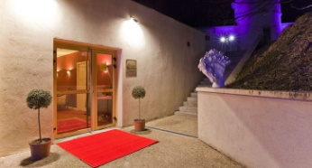 | 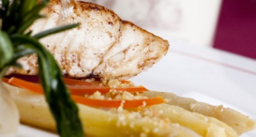 | 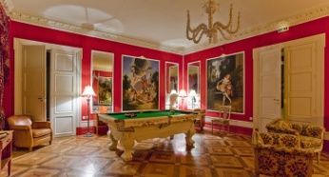 | 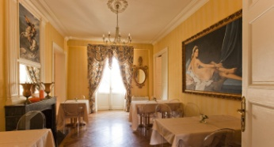
Hôtel 3 étoiles Vienne | Hôtel proche Lyon | Restaurant gastronomique Isère | Hôtel 3 étoiles 38 | Hôtel restaurant Vienne 38
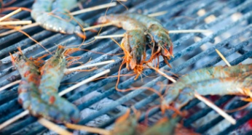 | 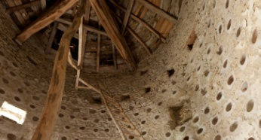 | 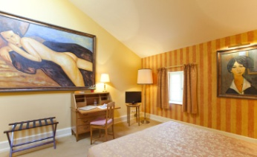 | 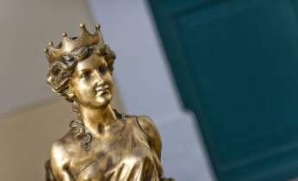
Hôtel réception Vienne 38 | Hôtel loisir Vienne | Hôtel proche Eurexpo | Hôtel proche aéroport Lyon

